项目摘要（详见招标文件）

声明：

以下所述内容仅是本项目要求的摘要节选，其作用仅限于提供给那些有兴趣的供应商参考并决定是否参与投标，此内容不应被理解为招标文件中对项目的全部要求。

★供货范围
序号 | 产品名称 | 单位 | 数量 | 备注
一、综管 秋装
1 | 秋装 | 件 | 870 | 其中：深蓝色831件，白色39件
2 | 裤子 | 条 | 870
3 | 臂章 | 个 | 870
4 | 肩章 | 对 | 870
二、综管 冬装(长袖)
5 | 冬装 (长袖) | 件 | 100
6 | 肩章 | 对 | 100
7 | 臂章 | 个 | 100
8 | 领花 | 对 | 100

技术要求

总体要求
    - 提供的产品应为合格的、全新的正品。
    - 所标的规格尺寸或其他要求可能会因为实际需求做调整，供货商需按用户要求生产。
    - 服装具体颜色由中标人提供样板，由用户方确认后方能生产，中标人须根据穿着人员的尺寸量体裁衣。
    - 投标时均需要提供样服（见后“（四）样品”要求），所有衣物不能水洗褪色。
    - 投标人保证面料的质量，不以差代好，不以次充好。
    - 本章技术要求仅为产品的一般要求，投标人应严格按照国家颁布的现行服装产品有关标准、规范及条例提供产品技术服务和承诺。
    - 技术要求中未列的，投标人认为须加以补充的内容，技术条款须特别注明，并提供相应资料。

技术参数
序号 | 产品名称 | 详细技术参数要求 | 参考样式图片
一、综管 秋装
1 | 秋装 | - 面料: 32S*32S,斜纹，棉60%，涤40%，幅度：144,密度：136*70；  - 综管专用纽扣；  - 颜色：深蓝色和白色（其中：深蓝色831件，白色39件）。 | 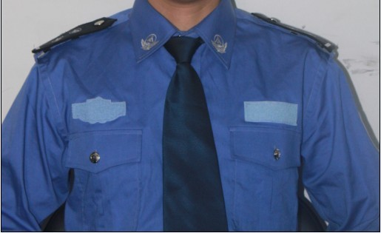  以上为深蓝色样式，白色样式由投标人参考以上图片提供。  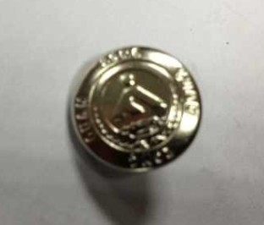  秋装纽扣
2 | 裤子 | - 面料成份含70%涤沦, 30%粘胶、克重为380克/㎡；  - 颜色：藏青色。 | 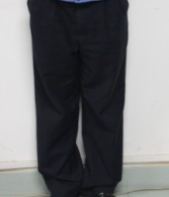
3 | 臂章 | - 规格：102mm×88mm ；  - 含有综管标志。 | 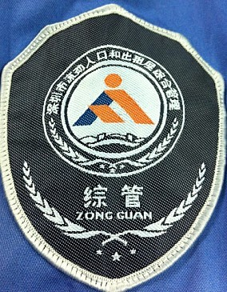
4 | 肩章 |  | 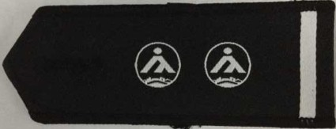
二、综管 冬装(长袖)
5 | 冬装 (长袖) | - 面料：藏青色哔叽毛料，60%毛40涤纶，90支纱，克重为420/M2；  - 综管专用组扣；  - 颜色：藏青色。 | 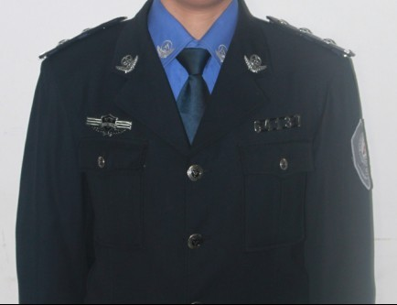  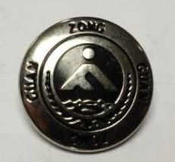  冬装纽扣
6 | 肩章 |  | 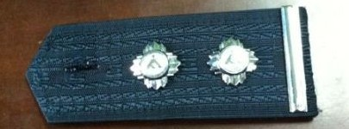
7 | 臂章 |  | 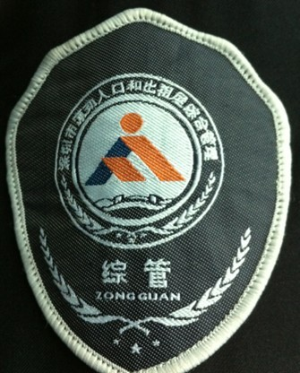
8 | 领花 |  | 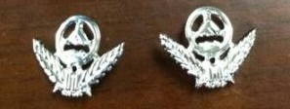

样品
1、投标人须按招标文件要求提供如下样品，见下表。作为评审及一旦中标后交货、验收的依据之一。样品应密封并应标明“招标编号、投标人名称、递交日期”等字样，并在标贴上处加盖公章。招标机构不接受未密封的样品。
序号 | 产品名称 | 需要样品数量
一、综管 秋装
1 | 秋装 | 2件（深蓝色和白色各1件）
2 | 裤子 | 1条
3 | 臂章 | 1个
4 | 肩章 | 1对
二、综管 冬装(长袖)
5 | 冬装 (长袖) | 1件
6 | 肩章 | 1对
7 | 臂章 | 1个
8 | 领花 | 1对
备注：投标人提供的样品需与采购物品一致，具体要求详见该商品技术参数和图片。
2、投标人须在投标文件中承诺实际供货的品质不低于样品品质，否则，采购人有权要求更换并同时有权要求索赔。
3、投标样品于投标截止时间前，由投标人提供（地点：深圳市东方招标有限公司，深圳市福田区新闻路59号深茂商业中心13楼A、H座）；未按时提供投标样品，或提供的投标样品明显不符合招标文件技术要求的，评审时投标样品项均不得分。
4、落标人的样品由投标人于中标公告发布后1个工作日内自行取回；预中标人的样品将予以封存而不退还投标人，由投标人于中标公告发布后1个工作日内负责移送有关单位，以作为供货验收的依据之一。同时，对产品质量、款式等，招标人可提出修改意见，中标人应对样品进行改进，并须经招标人确认。

